ТРЕБОВАНИЯ
к статьям, представляемым для публикации в Международных научно-практических конференциях, проводимых в НОУ «Вектор науки»

Электронная версия:
- Формат – А4.
- Кегль – 14.
- Шрифт Times New Roman
- Интервал междустрочный – 1.
- Абзац (красная строка) – 1,25 см.
- Параметры страницы (в см):
Левое – 2 Правое – 2
Верхнее –2 Нижнее – 2.
- Таблицы и рисунки должны быть пронумерованы и подписаны. Например:

Таблица № 1.
Потребительская оценка критериев
Наименование критерия | Средняя оценка | Ранговое значение | Вес критерия
Надежность | 3,08 | 10 | 0,14
Доступность | 3,68 | 6 | 0,10
Коммуникации | 2,93 | 5 | 0,07
Профессионализм ППС | 3,69 | 11 | 0,18
Итого |  |  | 1,00

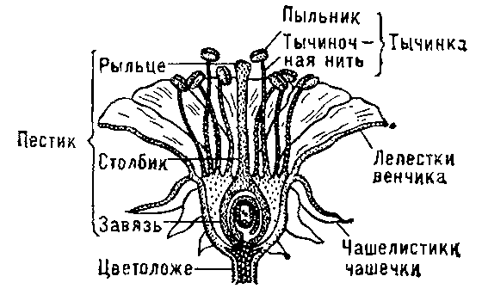

Рисунок 1. Строение цветка

8. Не допускается расположение таблиц и рисунков на страницах альбомной ориентации.
9. Название статьи – прописными буквами, жирно, по центру.
10. Автор статьи (И.О. Фамилия) – жирно, по центру.
11. Полное название организации, город, страна (если автор не из России) (курсивом).
12. Сноска на литературный источник приводится в квадратных скобках.

Например:

Понятие «компетентность» включает не только когнитивную и операционально-технологическую составляющие, но и мотивационную, этическую, социальную и поведенческую» [7, 14].

13. Литература приводится в конце статьи прописными буквами, по центру.
14. Библиографический список приводится в алфавитном порядке.

Пример:
Литература
1. Преподаватель высшей школы в XXI веке. [Текст]//Труды Международной научно-практической конференции. – Ростов-н/Д, 2003. – С. 21-28

Пример оформления статьи.

ИТЕГРАЦИОННЫЕ ПРОЦЕССЫ В СОЦИАЛЬНОЙ РАБОТЕ ВЕЛИКОБРИТАНИИ

Иванов П.И.
Южный федеральный университет, г. Таганрог

Аннотация:

Ключевые слова:

Текст статьи Текст статьи Текст статьи Текст статьи Текст статьи Текст статьи
Текст статьи Текст статьи Текст статьи Текст статьи Текст статьи

Литература
- Вишняков И.В. Модели и методы оценки коммерческих банков в условиях неопределенности: дис. … канд. экон. наук / И. В. Вишняков. – М., 2002. – 234 с.
- Вишняков И.В. Модели и методы оценки коммерческих банков в условиях неопределенности: автореф. дис. … канд. экон. наук / И. В. Вишняков. – М., 2002. – 15 с.
- Трофимова Т. И. Курс физики / Т.И. Трофимова. - М.: Высш. школа, 2003. - 542 с.
- Трубилина М. Московские легенды / М. Трубилина // Российская газ. - 2004. -
. - М.: Флинта: Наука, 2003. - 252 с.

